Муниципальное бюджетное образовательное учреждение детский сад комбинированного вида № 16 «Машенька» г.о. Тольятти

Сценарий образовательной деятельности
«КОШКИН ДОМ»

Усанкова Надежда Андреевна
Воспитатель

2015 год

Пояснительная записка:
Цель: в игровой, наиболее доступной для детей форме прививать детям навыки пожароопасного поведения.

Актуальность: Обучение детей дошкольного возраста правилам пожарной безопасности в наше время очень важно. Воспитывать навыки осторожного обращения с огнем должны все: и родители, и педагоги. Учитывая, что большую часть времени дети проводят вне дома, главная роль обучения дошкольников основам безопасной жизнедеятельности принадлежит воспитателю. Поэтому, понимая актуальность этой темы, в нашем детском саду проводилась Неделя пожарной безопасности. В течении всей недели мы уточняли, систематизировали и закрепляли знание детей по этой теме. В нашей группе, в связи с этим, были проведены беседы, в ходе которых, ребята познакомились с теми предметами из – за которых может возникнуть пожар (спички, зажигалки); много узнали о том, какой вред может принести игра с огнем.

Задачи:
Образовательные: способствовать формированию элементарных знаний о пожаре, его последствиях, действиях и способах тушения.
Речевые: учить отвечать на поставленный вопрос, активизировать в речи детей слова по теме: пожар.
Развивающие: продолжать формировать умения держать кисть свободно, набирать краску на кисть, развивать мелкую моторику.
Воспитательные: воспитывать чувство осторожности, умение сочувствовать сопереживать попавшим в беду.

Оборудование: игрушки кошки и котят, иллюстрация к потешке, краски, лист бумаги А4, кисть, салфетки, непроливайка

Предварительная работа:
просмотр сказки «Кошкин дом» С.М. Маршака с помощью настольного театра, чтение стихотворения К.Бальмонта;
беседа с детьми по тематическим картинкам «Правила пожарной безопасности»;
игры с моделью пожарной машины.

Материалы к занятию: демонстрационная картина «Дом в огне»; листы бумаги, краска синего цвета, кисточки, непроливайки с водой, подставки для кисточек и тряпочные салфетки на каждого ребенка; мольберт; сюрпризный момент – Кошка, кукла Катя.

Ход занятия

Организационный момент. Ребята рассаживаются на стульчиках полукругом.
Сюрпризный момент: вносится мягкая игрушка Кошка со звуком.

«Ребята, посмотрите, кто это? Правильно, это Кошка. Ой, она, кажется, плачет, как вы думаете, что у неё случилось?». Ответы детей.
«Сейчас я у неё спрошу, что же с ней случилось». «Кисонька, о чем ты плачешь?» Кошка что-то шепчет воспитателю на ушко и жалобно мяукает.
«Послушайте, ребята, что мне рассказала Кошка».

Тили бом, Тили бом,
Загорелся Кошкин дом.
Загорелся Кошкин дом,
Идет дым столбом.
Кошка выскочила, глаза выпучила.
Бежит курочка с ведром, заливать Кошкин дом.
А лошадка с фонарем, а собачка с помелом,
Серый заюшка с листом.
Раз-раз, раз-раз,
И огонь погас.
(см. Приложение 2)
Беседа по потешке.
- Кто прибежал тушить кошкин дом? Ответы детей.
- Потушили звери пожар или нет? Ответы детей.
- А как вы думаете, почему случился пожар у кошки? Ответы детей.

Рисование. Воспитатель: «Ребята, как вы думаете, а как можно помочь Кошке?» Ответы детей. «Я вам предлагаю нарисовать дождь, чтобы он залил огонь, чтобы дом больше не горел». Детям предлагаются листы бумаги, кисточки и краски. Ребята рисуют, а потом прикрепляют к изображению горящего дома листы с дождем. Вот какие молодцы, теперь пожар потух!
Давайте, мы с вами поиграем в пальчиковую игру?!

Пальчиковая игра «Дождик».

Воспитатель: Послушайте, как барабанит дождик по крышам кап-кап-кап!
(Постукивает согнутыми пальцами по сидению стула, изображая шум дождя)
Воспитатель: А у вас, ребята, стучит дождик по крыше?
(Дети тоже начинают стучать по сидению стульчиков)

Воспитатель:
“Дождик, дождик, веселей
Капай, капай не жалей.
Только нас не замочи,
Зря в окошко не стучи”.

Итог. «Ребята, давайте попрощаемся с Кошкой, пожелаем ей быть осторожной с огнем, не играть со спичками». До свидания, тетя кошка!!!

приложение 2
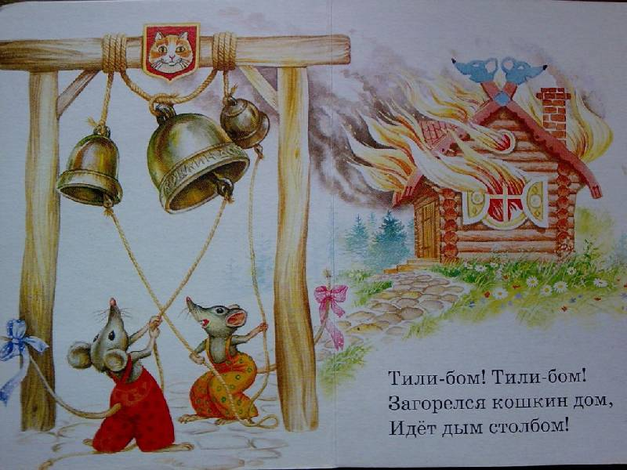рисунок 2

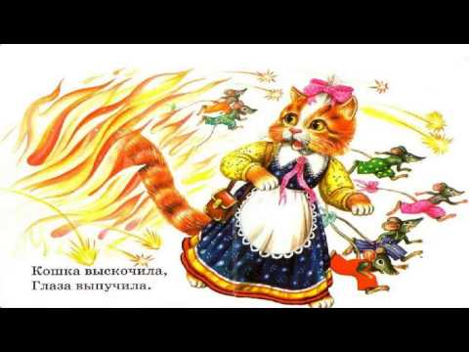

рисунок 3
